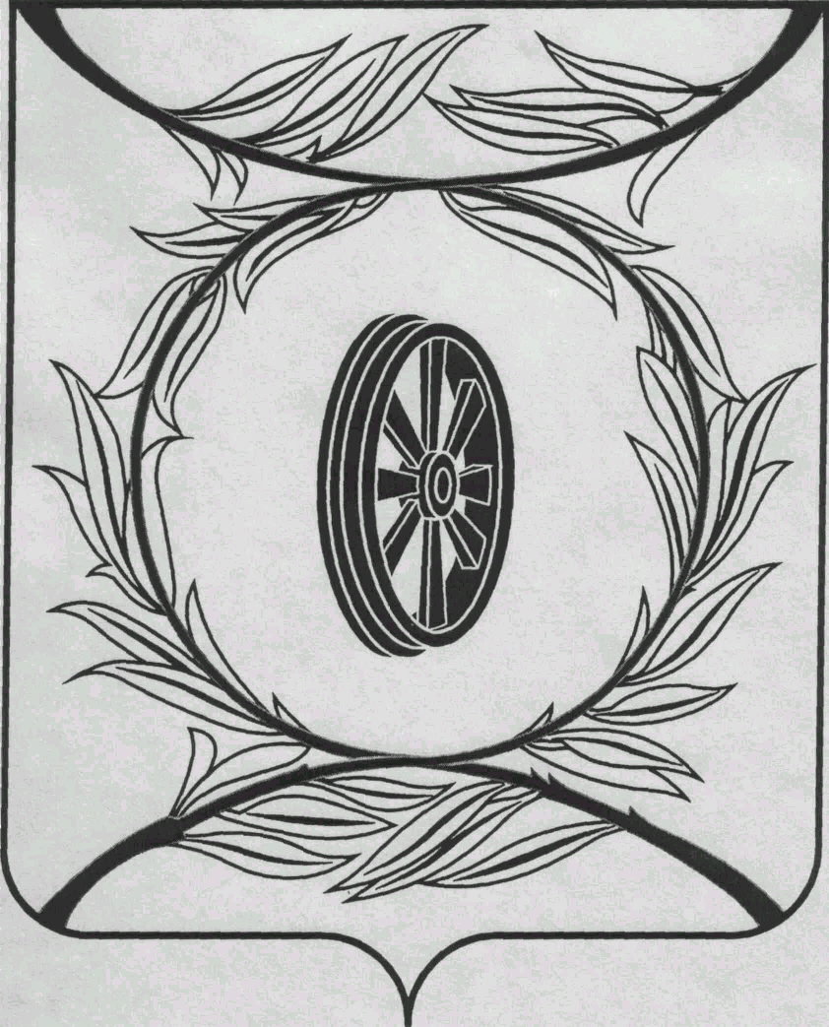  СОБРАНИЕ ДЕПУТАТОВ  КАРТАЛИНСКОГО  МУНИЦИПАЛЬНОГО РАЙОНА  457351, Челябинская область  город Карталы, улица Ленина, 1  телефон/факс : (835133) 2-20-57  телефон : (835133) 2-28-90  от ____ января 2014 года №_____ | __________________________  __________________________  __________________________  __________________________
от 21 апреля 2017 года №161

Направляю Вам повестку 28-го заседания Собрания депутатов Карталинского муниципального района, которое состоится 27 апреля 2017 года в 10-30 часов местного времени. Прошу не планировать командировки и другие мероприятия в этот день:

- Об исполнении бюджета Карталинского муниципального района за 2016 год (Д.К.Ишмухамедова, Г.Г.Синтяева).
- О внесении изменений в решение Собрания депутатов от 28.12.2016 года №195 «О передаче осуществления части полномочий по решению вопросов местного значения Карталинского муниципального района сельским поселениям, входящим в состав муниципального района» (С.В.Ломовцев).
- О внесении изменений и дополнений в Решение Собрания депутатов Карталинского муниципального района «О бюджете Карталинского муниципального района на 2017 год и на плановый период 2018 и 2019 годов» (Д.К.Ишмухамедова).
- О выполнении за 2016 год муниципальной программы «Вакцинопрофилактика на 2015-2017г.г.» (А.А.Никулин).
- Отчет о результатах финансово – хозяйственной деятельности муниципальных унитарных предприятий за 2016 год (Е.С.Селезнёва).
- О выполнении за 2016 год муниципальной программы «Оформление права собственности на муниципальное имущество Карталинского муниципального района на 2014 –2016 г.г.» (Е.С.Селезнёва).
- О выплате стипендий Собрания депутатов Карталинского муниципального района одарённым детям (В.К.Демедюк).
- О присуждении премии Собрания депутатов Карталинского муниципального района работникам социальной защиты населения (В.К.Демедюк).
- О присуждении премии Собрания депутатов Карталинского муниципального района работникам здравоохранения (В.К.Демедюк).
- О внесении изменений в решение Собрания депутатов Карталинского муниципального района №25-Н от 26 ноября 2015 года (В.К.Демедюк).
- О согласовании приобретения муниципальным образованием Карталинский муниципальный район автобуса, не менее 18 посадочных мест, в количестве 2 шт., общей стоимостью не более 3 000 000 рублей (Е.С.Селезнёва).
- Об утверждении перечня имущества, находящегося в собственности ООО «Газпром трансгаз Екатеринбург», передаваемого на безвозмездной основе в собственность Карталинского муниципального района (Е.С.Селезнёва).
- Об утверждении Положения о порядке присвоения имён муниципальным учреждениям, организациям, предприятиям, улицам, площадям, установки памятников, памятных знаков и мемориальных досок на территории Карталинского муниципального района (Г.Р.Макарова).
- О внесении изменений в Положение «О Контрольно-счётной палате Карталинского муниципального района (М.Ф.Бакатнюк).
- Разное.

Председатель Собрания депутатов
Карталинского муниципального района В.К.Демедюк

